Домашняя работа по дискретной математике №3

Вариант 28

Работу выполнил: Геворкян Алексей, P3118
Исходный граф:
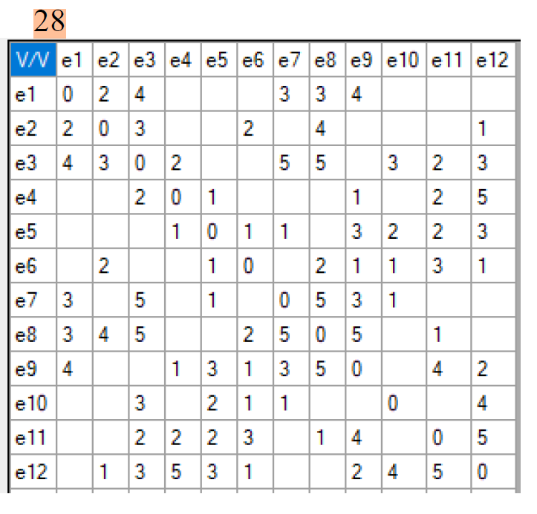
V/V | e₁ | e₂ | e₃ | e₄ | e₅ | e₆ | e₇ | e₈ | e₉ | e₁₀ | e₁₁ | e₁₂ | r_{i}
e₁ | 0 | 1 | 1 |  |  |  | 1 | 1 | 1 |  |  |  | 5
e₂ | 1 | 0 | 1 |  |  | 1 |  | 1 |  |  |  | 1 | 5
e₃ | 1 | 1 | 0 | 1 |  |  | 1 | 1 |  | 1 | 1 | 1 | 8
e₄ |  |  |  | 0 |  |  |  |  | 1 |  | 1 | 1 | 5
e₅ |  |  |  |  | 0 | 1 | 1 |  | 1 | 1 | 1 | 1 | 7
e₆ |  | 1 |  |  | 1 | 0 |  | 1 | 1 | 1 | 1 | 1 | 7
e₇ | 1 |  | 1 |  | 1 |  | 0 | 1 | 1 | 1 |  |  | 6
e₈ | 1 | 1 | 1 |  |  |  |  | 0 |  |  | 1 |  | 7
e₉ | 1 |  |  | 1 | 1 | 1 | 1 | 1 | 0 |  | 1 | 1 | 8
e₁₀ |  |  | 1 |  | 1 | 1 | 1 |  |  | 0 |  | 1 | 5
e₁₁ |  |  | 1 | 1 | 1 |  |  | 1 | 1 |  | 0 | 1 | 7
e₁₂ |  | 1 | 1 | 1 | 1 | 1 |  |  | 1 | 1 | 1 | 0 | 8
Задание: найти путь с наибольшей пропускной способностью.
Построим граф и обозначим за s вершину e1, а за t вершину e10.
Под пропускной способностью пути P понимается минимальная пропускная способность ребра, входящего в этот путь: Q(P) = min q_{ij}. Требуется выбрать такой путь, для которого это значение максимально.

Ребро | q_{ij} | Ребро | q_{ij}
(e1, e2) | 2 | (e4, e5) | 1
(e1, e3) | 4 | (e4, e9) | 1
(e1, e7) | 3 | (e4, e11) | 2
(e1, e8) | 3 | (e4, e12) | 5
(e1, e9) | 4 | (e5, e6) | 1
(e2, e3) | 3 | (e5, e7) | 1
(e2, e6) | 2 | (e5, e9) | 3
(e2, e8) | 4 | (e5, e10) | 2
(e2, e12) | 1 | (e5, e11) | 2
(e3, e4) | 2 | (e5, e12) | 3
(e3, e7) | 5 | (e6, e8) | 2
(e3, e8) | 5 | (e6, e9) | 1
(e3, e10) | 3 | (e6, e10) | 1
(e3, e11) | 2 | (e6, e11) | 3
(e3, e12) | 3 | (e6, e12) | 1
(e7, e8) | 5 | (e8, e9) | 5
(e7, e9) | 3 | (e8, e11) | 1
(e7, e10) | 1 | (e9, e11) | 4
(e9, e12) | 2 | (e10, e12) | 4
(e11, e12) | 5

2. Решение методом разрезов и закорачивания
- Проведём разрез K_{t}, отделяющий вершину t = e10 от остальных вершин графа. Через этот разрез проходят рёбра: q_{3,10} = 3, q_{5,10} = 2, q_{6,10} = 1, q_{7,10} = 1, q_{12,10} = 4.
- Найдём максимальную пропускную способность рёбер, входящих в вершину e10:
Q₁ = max(3, 2, 1, 1, 4) = 4.
Так как любой путь из e1 в e10 обязательно заканчивается одним из рёбер разреза K_{t}, пропускная способность искомого пути не может быть больше 4. Следовательно, Q(P) ≤ 4.
- Закорачиваем все рёбра графа (x_{i}, x_{j}) с q_{ij} ≤ Q₁ = 4 (оставляем только рёбра с q_{ij} ≥ 4).
Это рёбра: (e1, e3), (e1, e9), (e2, e8), (e3, e7), (e3, e8), (e4, e12), (e7, e8), (e8, e9), (e9, e11), (e10, e12), (e11, e12).

Ребро, оставшееся при q_{ij} ≥ 4 | q_{ij}
(e1, e3) | 4
(e1, e9) | 4
(e2, e8) | 4
(e3, e7) | 5
(e3, e8) | 5
(e4, e12) | 5
(e7, e8) | 5
(e8, e9) | 5
(e9, e11) | 4
(e10, e12) | 4
(e11, e12) | 5
4. В полученном подграфе вершины s и t объединяются, так как существует цепь:
e1 - e9 - e11 - e12 - e10.
Проверим её пропускную способность:
q(e1, e9) = 4, q(e9, e11) = 4, q(e11, e12) = 5, q(e12, e10) = 4, поэтому Q(e1-e9-e11-e12-e10) = min(4, 4, 5, 4) = 4.
Так как найден путь с пропускной способностью 4, имеем Q(P) ≥ 4. Совместно с оценкой Q(P) ≤ 4 получаем Q(P) = 4.
Матрица подграфа для Q(P)=4
V/V | e1 | e2 | e3 | e4 | e5 | e6 | e7 | e8 | e9 | e10 | e11 | e12
e1 | 0 |  | 4 |  |  |  |  |  | 4
e2 |  | 0 |  |  |  |  |  | 4
e3 | 4 |  | 0 |  |  |  | 5 | 5
e4 |  |  |  | 0 |  |  |  |  |  |  |  | 5
e5 |  |  |  |  | 0
e6 |  |  |  |  |  | 0
e7 |  |  | 5 |  |  |  | 0 | 5
e8 |  | 4 | 5 |  |  |  | 5 | 0 | 5
e9 | 4 |  |  |  |  |  |  | 5 | 0 |  | 4
e10 |  |  |  |  |  |  |  |  |  | 0 |  | 4
e11 |  |  |  |  |  |  |  |  | 4 |  | 0 | 5
e12 |  |  |  | 5 |  |  |  |  |  | 4 | 5 | 0

Контрольная проверка модифицированным алгоритмом Дейкстры:
Будем хранить для каждой вершины величину Q(e_{i}) - максимальную известную пропускную способность пути из e1 в e_{i}. При переходе по ребру (p, e_{i}) используем правило:
Q(e_{i}) = max [ Q(e_{i}), min(Q(p), q_{pi}) ].
№ | p | e1 | e2 | e3 | e4 | e5 | e6 | e7 | e8 | e9 | e10 | e11 | e12
1 | e1 | ∞+ | 2 | 4 | 0 | 0 | 0 | 3 | 3 | 4 | 0 | 0 | 0
2 | e3 | ∞+ | 3 | 4+ | 2 | 0 | 0 | 4 | 4 | 4 | 3 | 2 | 3
3 | e9 | ∞+ | 3 | 4+ | 2 | 3 | 1 | 4 | 4 | 4+ | 3 | 4 | 3
4 | e7 | ∞+ | 3 | 4+ | 2 | 3 | 1 | 4+ | 4 | 4+ | 3 | 4 | 3
5 | e8 | ∞+ | 4 | 4+ | 2 | 3 | 2 | 4+ | 4+ | 4+ | 3 | 4 | 3
6 | e11 | ∞+ | 4 | 4+ | 2 | 3 | 3 | 4+ | 4+ | 4+ | 3 | 4+ | 4
7 | e2 | ∞+ | 4+ | 4+ | 2 | 3 | 3 | 4+ | 4+ | 4+ | 3 | 4+ | 4
8 | e12 | ∞+ | 4+ | 4+ | 4 | 3 | 3 | 4+ | 4+ | 4+ | 4 | 4+ | 4+
9 | e4 | ∞+ | 4+ | 4+ | 4+ | 3 | 3 | 4+ | 4+ | 4+ | 4 | 4+ | 4+
10 | e10 | ∞+ | 4+ | 4+ | 4+ | 3 | 3 | 4+ | 4+ | 4+ | 4+ | 4+ | 4+
11 | e5 | ∞+ | 4+ | 4+ | 4+ | 3+ | 3 | 4+ | 4+ | 4+ | 4+ | 4+ | 4+
12 | e6 | ∞+ | 4+ | 4+ | 4+ | 3+ | 3+ | 4+ | 4+ | 4+ | 4+ | 4+ | 4+

Уточнения временных пометок
№ | p | Уточнения временных пометок
1 | e1 | e2: max(0, min(∞, 2)) = 2; e3: max(0, min(∞, 4)) = 4; e7: max(0, min(∞, 3)) = 3; e8: max(0, min(∞, 3)) = 3; e9: max(0, min(∞, 4)) = 4
2 | e3 | e2: max(2, min(4, 3)) = 3; e4: max(0, min(4, 2)) = 2; e7: max(3, min(4, 5)) = 4; e8: max(3, min(4, 5)) = 4; e10: max(0, min(4, 3)) = 3; e11: max(0, min(4, 2)) = 2; e12: max(0, min(4, 3)) = 3
3 | e9 | e4: max(2, min(4, 1)) = 2; e5: max(0, min(4, 3)) = 3; e6: max(0, min(4, 1)) = 1; e7: max(4, min(4, 3)) = 4; e8: max(4, min(4, 5)) = 4; e11: max(2, min(4, 4)) = 4; e12: max(3, min(4, 2)) = 3
4 | e7 | e5: max(3, min(4, 1)) = 3; e8: max(4, min(4, 5)) = 4; e10: max(3, min(4, 1)) = 3
5 | e8 | e2: max(3, min(4, 4)) = 4; e6: max(1, min(4, 2)) = 2; e11: max(4, min(4, 1)) = 4
6 | e11 | e4: max(2, min(4, 2)) = 2; e5: max(3, min(4, 2)) = 3; e6: max(2, min(4, 3)) = 3; e12: max(3, min(4, 5)) = 4
7 | e2 | e6: max(3, min(4, 2)) = 3; e12: max(4, min(4, 1)) = 4
8 | e12 | e4: max(2, min(4, 5)) = 4; e5: max(3, min(4, 3)) = 3; e6: max(3, min(4, 1)) = 3; e10: max(3, min(4, 4)) = 4
9 | e4 | e5: max(3, min(4, 1)) = 3
10 | e10 | Уточнять нечего
11 | e5 | e6: max(3, min(3, 1)) = 3
12 | e6 | Уточнять нечего

Контрольная проверка также даёт Q(e10) = 4. Один из путей с такой пропускной способностью: e1 - e9 - e11 - e12 - e10.

Ответ:
Путь с наибольшей пропускной способностью: e1 - e9 - e11 - e12 - e10.
Максимальная пропускная Q(P) = 4.

